KATA PENGANTAR
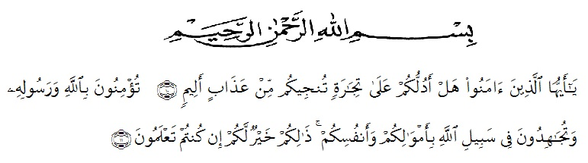
Artinya : ‘’Hai orang-orang yang beriman, sukakah kamu aku tunjukkan suatu perniagaan yang dapat menyelamatkanmu dari azab yang pedih? (10). (Yaitu) kamu beriman kepada Allah dan RasulNya dan berjihad di jalan Allah dengan harta dan jiwamu. Itulah yang lebih baik bagimu, jika kamu mengetahui.(11) (QS. Ash-Shaff: 10-11)’’
Syukur Alhamdulillah penulis ucapkan terhadap kehadirat Allah SWT, yang telah melimpahkan rahmat hidayah, dan karunianya pada penulis hingga penulis dapat menyelesaikan penulisan skripsi ini. Judul yang penulis pilih dalam penulisan skripsi ini adalah: “Pengaruh Punishment Terhadap Peningkatan Kedisiplinan Karyawan Di Universitas Muslim Nusantara Al-Washliyah (UMN) Medan”.
Selama proses penyusunan skripsi ini, penulis mendapat bimbingan, arahan, bantuan, dan dukungan dari berbagai pihak. Oleh karena itu, pada kesempatan ini penulis ingin mengucapkan terimakasih kepada:
- Bapak Hardi Muliyono M.A.P, Selaku rektor Universitas Muslim Nusantara Al-Washliyah Medan.
- Ibu Anggia Sari Lubis, S.E.,M.Si, Selaku Dekan Fakultas Ekonomi
- Bapak Toni Hidayat, SE, M.Si, selaku Ketua Program Studi Manajemen Universitas Muslim Nusantara Al-Washliyah Medan
- Ibu Munawaroh, M.E.I sebagai Dosen Pembimbing yang telah berkenan meluangkan waktu untuk memberikan bimbingan serta dorongan dan semangat kepada penulis.
- Bapak dan Ibu dosen pengajar Fakultas Ekonomi Universitas Muslim Nusantara Al-Washliyah Medan yang telah memberikan ilmu pengetahuan.
- Staff dan Pegawai Fakultas Ekonomi Universitas Muslim Nusantara Al-Washliyah Medan, yang telah memberikan informasi-informasi yang dibutuhkan mengenai administrasi.
- Teristimewa Ayahanda dan Ibunda tercinta yang dengan sabar senantiasa memberikan do’a dengan penuh keikhlasan dan memberikan semangat kepada saya selama kuliah hingga penyelesaian skripsi ini.
Dalam hal ini, penulis menyadari masih banyak kekuarangan dalam penulisan skripsi ini yang disebabkan keterbatasan pengetahuan dan pengalaman. Penulis mengharapkan masukan dan saran dari para pembaca untuk menyempurnakan skripsi ini. skripsi ini bermanfaat bagi para pembaca. Terima kasih.
Medan, Juni 2021
Penulis

Nurjannah
173114214

